检 察 工 作 简 报

（第59期）

雅安市雨城区人民检察院 2019年5月5日

区人大副主任张怀勇深入区检察院联系
贫困村调研指导帮扶工作

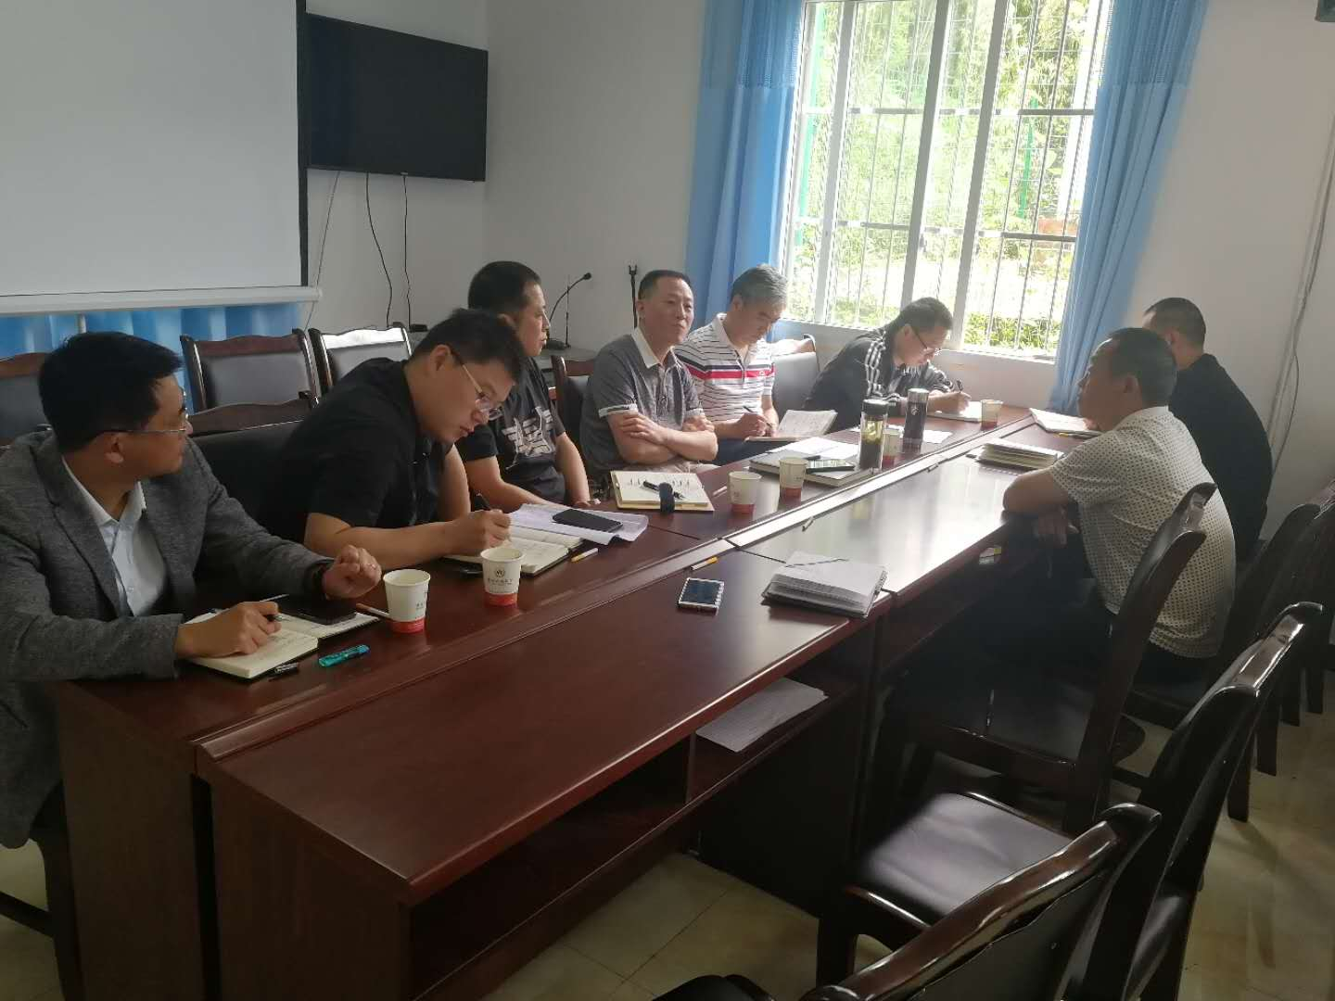
近日，雨城区人大副主任张怀勇深入区检察院联系帮扶贫困村漆树村调研指导脱贫攻坚帮扶工作。区检察院党组成员、副检察长张捷参加会议。
帮扶工作会上，区检察院下派漆树村第一书记首先汇报了近期驻村工作开展情况。随后，第一书记和村两委围绕合作社的现状和发展思路及围绕发展思路开展的工作进行重点汇报。通过对比合作社解散、流转、产业调整等方案，漆树村选定了合作社的产业调整方案。
汇报结束后，区院副检察长张捷表示，结合漆树村产业发展现状，赞同合作社产业调整方案。区检察院作为漆树村帮扶单位将在资金上给予支持，希望漆树村产业发展越来越好，早日带动困难群众过上好日子。
最后，张主任根据漆树村合作社现状及发展思路，提出四点建议和要求：一是要规范合作社人员工资发放，对合作社的劳务采用记工方式，待球盖菇投产盈利后结算。二是要做好合作社选人用人的工作，选取责任心强、做事踏实、有头脑有文化的人员进行管理。三是要孔坪乡人民政府和帮扶单位区检察院落实好资金支持。四是要多向区农业局汇报项目推进情况，争取好遮阳网及资金补助。

报：雅安市人民检察院、区委办、区人大办、区政府办、区政协办、区委政法委
送：本院领导
发：本院各科、局、室、队
雅安市雨城区人民检察院办公室 2019年5月5日印

